智驰防恶意点击系统快速入门手册

（第六版）

2008年3月
北京智驰科技有限公司
(http://www.feydj.com/)

一 、登录我们的网站www.feydj.com,申请注册，注册帐号时填写公司网址需注意，以www.zhichi.cn为例，建议填写为“zhichi.cn”,否则有些情况会出现不能统计点击数据的情况，注册成功获得用户名和密码。
二 、登录我们的网站www.feydj.com ,用您的用户名和密码登录智驰防恶意点击网站，在主页面会显示您的网站监控代码，请将该代码复制到您的所有页面代码中，以便于得到完整的监控数据。
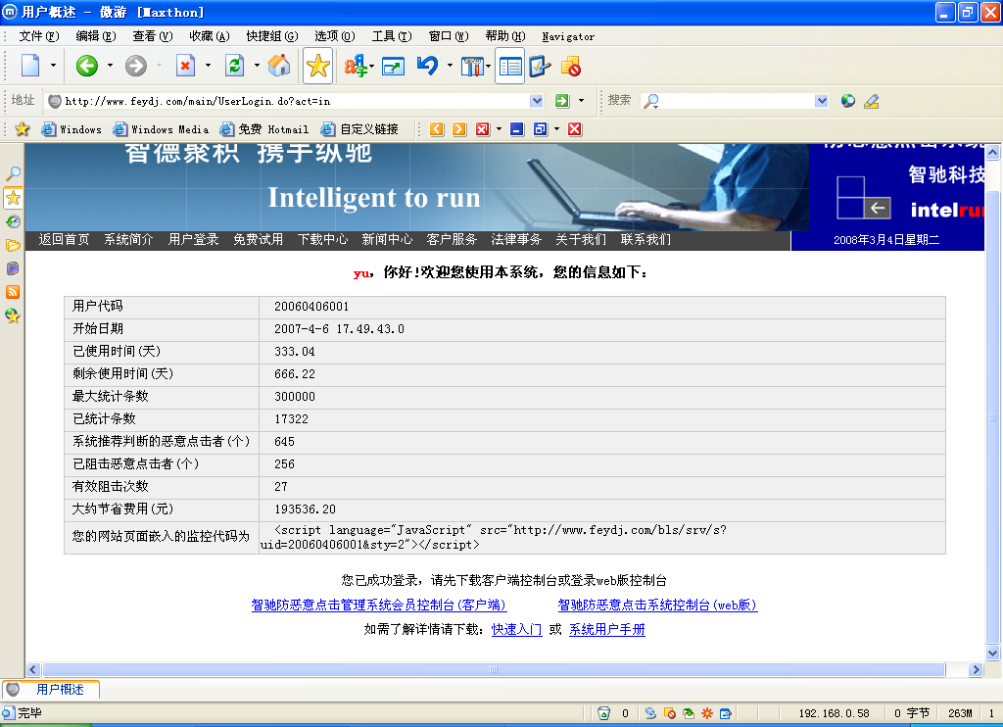
您的网站监控代码
操作步骤如下：
打开网页编辑软件，如“Dreamweaver”等，找到您公司网站文件所在的目录，打开您所有的网页文件，添加监控代码，我们建议将您的监控代码粘贴到您的网页代码标示符“<BODY>”前面一行，然后保存网页退出软件，（如果网页制作中使用的模板，把监控代码加入模板最后一行即可），利用网页上传软件将您的网页重新上传一下，即可。如图所示：
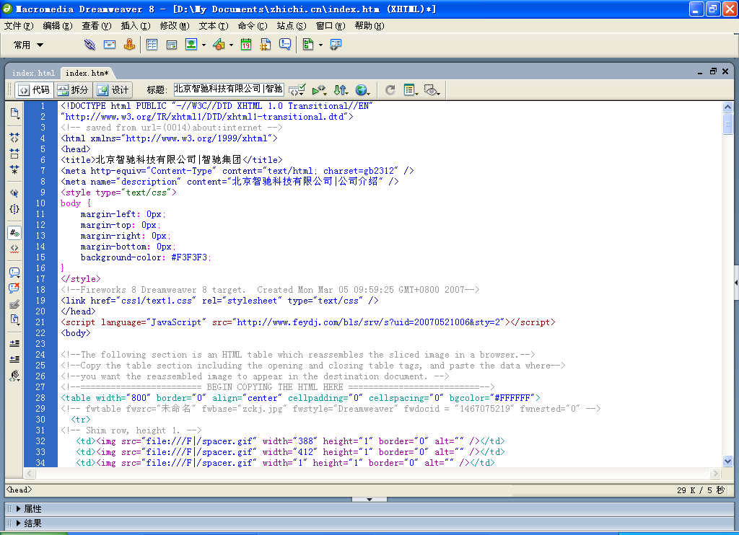
监控代码粘贴处
三 、客户端的下载安装。登录智驰防恶意点击系网站后，在主页面下方有我们客户端的下载链接，点击下载，完成后点击“下一步”按提示一步步安装，安装完成后登录系统即可。
四 、登录软件客户端，选择“阻击设置”——“关键字设置”，用户在此添加您在搜索引擎上推广的关键字，便于系统进行智能运算分析恶意点击情况。这点很重要，若用户没有设置关键字的话，系统将无法为您正确的统计恶意点击情况，为您推荐黑名单。打开关键字设置窗口，点击“增加”添加您在搜索引擎上推广的关键字和点击费用便于系统进行智能运算分析恶意点击情况。如果用户关键字很多，本系统还支持批量添加，用户可以将同一搜索引擎的关键字通过文本复制粘贴到“关键字”处，每次最多添加100行，每行一个关键字，然后保存提交即可。修改关键字时，不支持批量修改。如图：
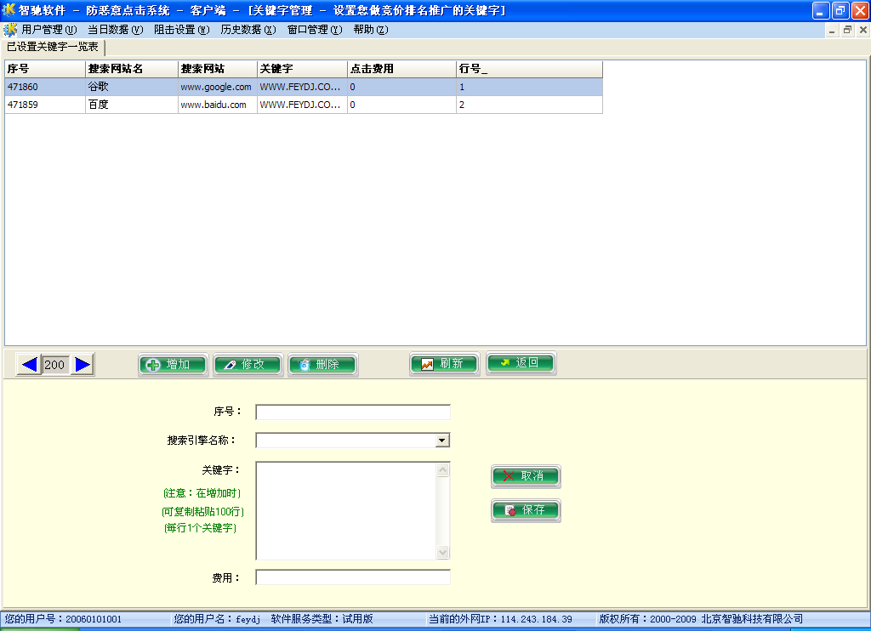
下表为三大搜索引擎名称的详细对照添加说明，如下：（若有不清楚引擎分类说明的，请拨打智驰公司技术咨询热线010-51294969咨询）。

搜索引擎提供商 | 引擎分类 | 详细说明
百度(baidu) | 百度(www.baidu.com)  百度cn(www.baidu.cn)  百度com.cn(www.baidu.com.cn) | 适用于在百度主站做推广的用户，这三类都可以搜索到同一个推广的关键字，都需要添加，大部分用户属于这种情况；
百度(baidu) | 百度联盟(cpro.baidu.com) | 在百度协助推广的联盟公司做推广的用户选择此类；
谷歌(google) | 谷歌(www.google.com) | 目前这两类是统一的，都可以搜索到同一个推广的关键字，用户两类都需要添加；
谷歌(google) | 谷歌中国(www.google.cn) | 目前这两类是统一的，都可以搜索到同一个推广的关键字，用户两类都需要添加；
谷歌(google) | 谷歌台湾(www.google.tw) | 在谷歌台湾做推广的用户选择；
谷歌(google) | 谷歌香港(www.google.hk) | 在谷歌香港做推广的用户选择；
雅虎(yahoo) | 雅虎(search.cn.yahoo.com) | 雅虎主站（http://cn.yahoo.com/ 或http://www.yahoo.cn/）的普通免费搜索和右侧的推广链接搜索，做右侧推广链接的用户选择此类
雅虎(yahoo) | 雅虎推广(click.p4p.cn.yahoo.com) | 雅虎主站（http://cn.yahoo.com/ 或http://www.yahoo.cn/）做推广的用户选择此类（不含右侧推广）大部分用户属于这种情况；
雅虎(yahoo) | 雅虎联盟(cmc.p4p.cn.yahoo.com) | 在雅虎协助推广的联盟公司做推广的用户选择此类；
雅虎(yahoo) | 雅虎联盟2(coop.yahoo.com.cn) | 在雅虎协助推广的联盟公司做推广的用户选择此类；
雅虎(yahoo) | 雅虎台湾(tw.search.yahoo.com) | 在雅虎台湾做推广的用户选择此类；

五 、选择菜单“阻击设置”——“阻击名单管理”，点击“系统推荐的黑名单”，可以看到本系统根据智能算法分析判断出的可能具有恶意点击倾向的访客，
为了更好的服务客户，更加人性化，本系统还具有自动阻击的功能，没有时间随时查看网站监控数据的用户，可以选择此项，把“当可疑度为90％时自动阻击”红色字段前面的框勾选上，系统即会自动把推荐度90％以上的恶意访客阻击掉。勾选后，会弹出提示对话框，按提示选“是”即可。取消此自动阻击可以把红色字段前面对勾点掉即可。
如图所示：
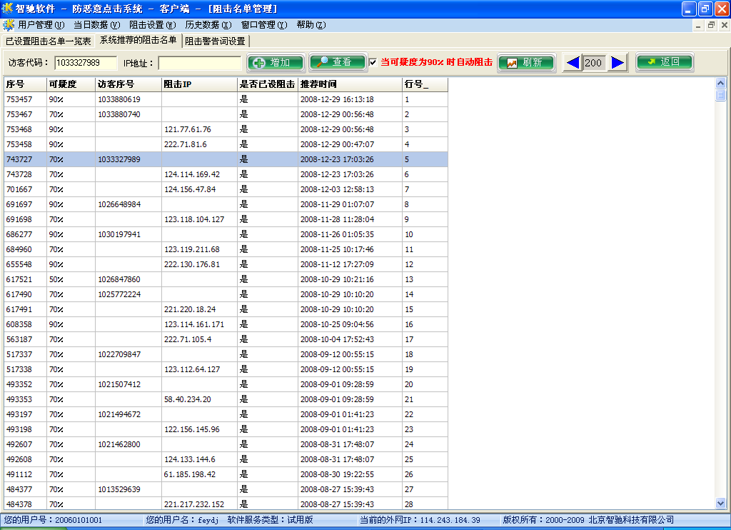
您可以点击推荐度高的访客，用鼠标左键点击选择黑名单，在上面工具栏上会出现相应的“访客代码”或“IP地址”，点击“加入阻击”可以对此访客进行阻击；Ip阻击支持阻击ip地址段，若需要阻击整个ip地址段，请用英文符号％代理1段，如202.106.%.%,设置阻击后将会对所有202.106.x.x的ip进行阻击。此功能有可能阻击正常访客,请谨慎使用！
点击“查看日志”可以查看此访客的点击访问记录，方便用户查看分析其是否为恶意点击。如图所示：
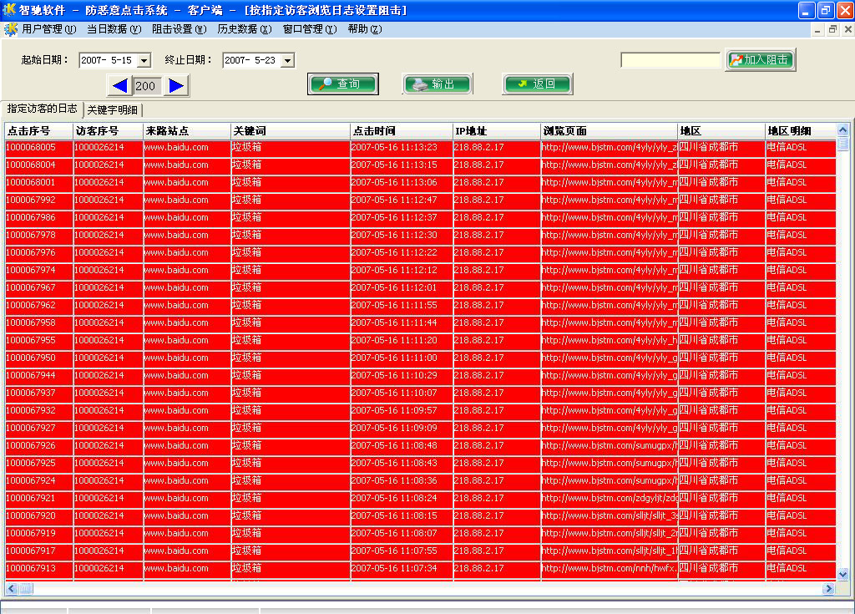
分析判断是否为恶意点击，确认为恶意点击，在日志中点击鼠标左键选择访客代码然后点击“加入阻击名单”即可；
系统还可以设置按点击次数自动阻击，在系统推荐的阻击名单栏目名单位置右键单击，会弹出设置菜单，选择“按点击次数设置阻击”点击进入设置页面，如图所示，
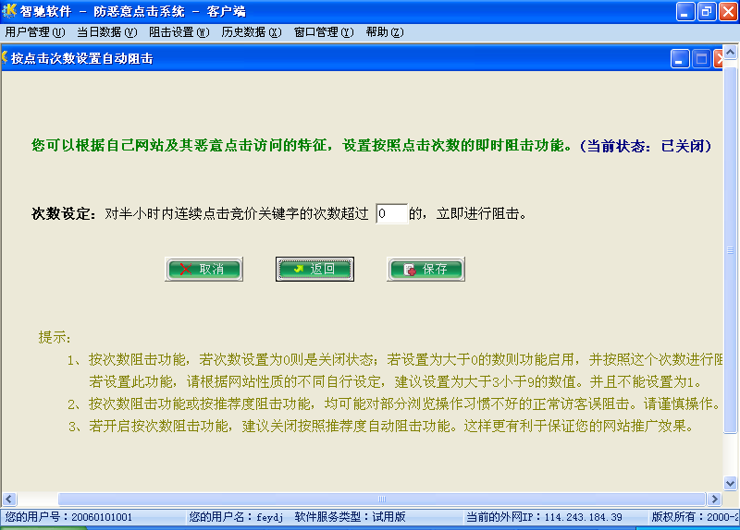
若设置次数为0时是关闭状态，若设置为大于0的数则功能启用，并按照这个次数进行阻击。若设置此功能，请根据网站性质的不同自行设定，建议设置为大于3小于9的数值，并且不能设置为0。
然后进入“阻击设置”——“阻击名单管理”——“阻击警告词设置”，增加警告词即可对其进行有效阻击了。
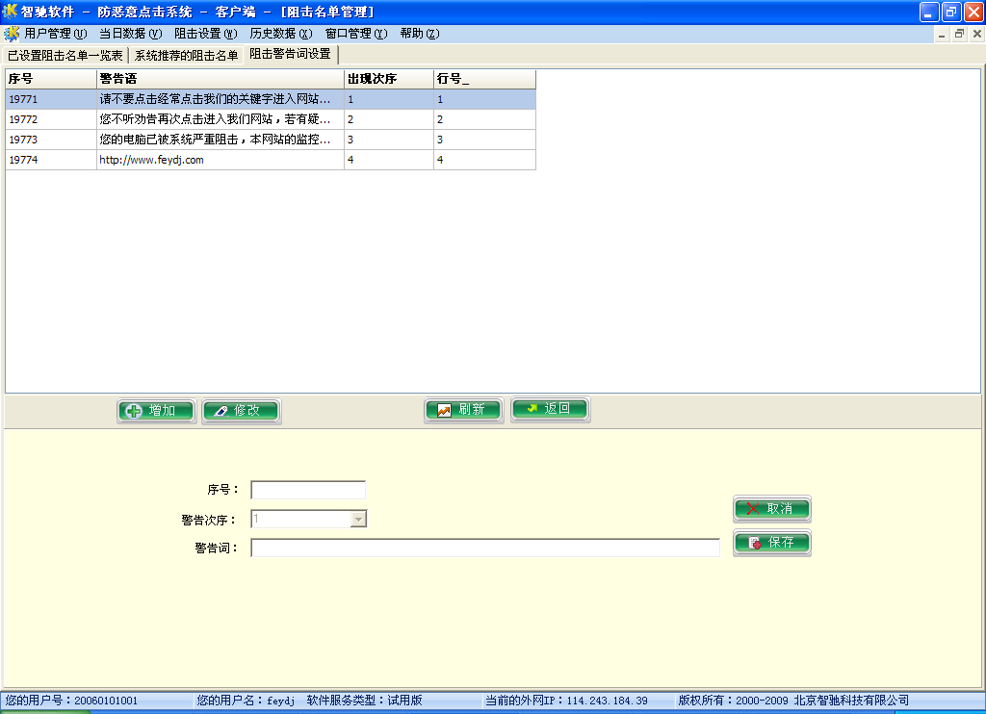
判断是否为恶意点击可以从以下及个方面着手：
◆来路站点为用户做推广的搜索引擎网站；
- 关键词为用户做推广的搜索引擎关键词；
- 点击时间一般具有阶段性循环规律（每隔一段时间点击一次，有规律可循）；
- 浏览页面比较单一，一般为主页面；
六、访客点击数据统计及其他
- 点击菜单“当日数据”——“一览表”，可以查看当日所有访客的点击数据，包括您当日的访客代码、来路站点（即访客进入用户网站的链接路径）、关键词、点击时间、浏览页面和访客的来源地。以便您有效的了解搜索引擎的推广情况和访客的来源、目的以判断恶意点击的访客。当鼠标点击具体栏目时会出现黄色“正倒△”，可以把数据按正序、倒序两种排序查看。如图示：
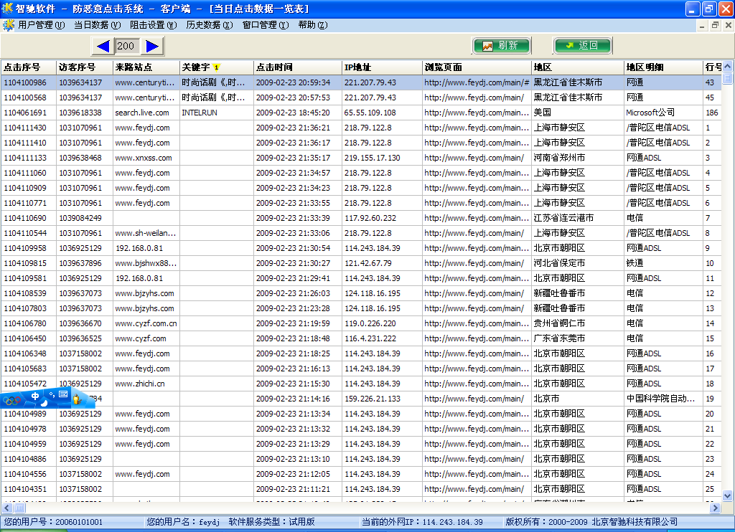
- 点击菜单“历史数据”——“统计分析”，通过设置起始和终止日期可以查看以往的访客数据资料以及对搜索引擎推广效果的评测，使用户更好地掌握推广的情况，关键字受欢迎的程度，以帮助用户更换关键字，更好的利用搜索引擎资源，为用户节约成本，以最少的投入来获取最大的回报。如图示：
